Муниципальное казенное учреждение «Муниципальный центр обеспечения и развития образования Новоорского района Оренбургской области»
Ресурсно-методический кабинет
«24» мая 2016 год № 61

Аналитическая справка
о результатах проведения итогового регионального экзамена по русскому языку
в 8 классах Новоорского района

В соответствии с приказом министерства образования от 23.10.2015 г. № 01-21/2421 «Об организации и проведении регионального экзамена для обучающихся 4-х, 7-х, 8-х классов общеобразовательных организаций Оренбургской области в 2015-2016 учебном году», приказом отдела образования от 29.10.2015 г. №233 «Об организации и проведении регионального экзамена для обучающихся 4, 7, 8-х классов общеобразовательных организаций Новоорского района в 2015-2016 учебном году» и письмом ГБУ «РЦРО» №01-08/163 от 10.03.2016 г. «О проведении пробных региональных экзаменов», приказом отдела образования администрации Новоорского района 12.05.2016 г. № 149 «Об организации и проведении обязательного регионального экзамена для обучающихся 4-х, 7-х, 8-х классов общеобразовательных учреждений в 2015-2016 учебном году» проведен обязательный региональный экзамен по русскому языку обучающихся 8 класса с использованием единых контрольно - измерительных материалов.
Цель: систематизация и обобщение знаний обучающихся 8-х классов Новоорского района, повышение ответственности обучающихся и педагогов за результаты своего труда.
Сроки проведения: 24.05.2016 г.
В контрольной работе по русскому языку участвовали 323 обучающихся (из 333 учащихся 8 классов образовательных организаций Новоорского района), что составило 97% от общего количества. 10 человек (3,1 %) обучающихся 8 классов не приняли участие в контрольной работе по следующим причинам:
- 2 учащихся (0,6 %) - отсутствовали на занятиях по состоянию здоровья;
- 8 учащихся (2,5 %) – пребывали в детском оздоровительном лагере «Солнечная страна».

Количество «2» – 0 человек, что составляет 0 %.
Количество «4» и «5» - 180 человек, что составляет 55,7 %.
Количество обучающихся в группе «риска» - 0 человек.

Таблица 1
Результаты регионального экзамена по русскому языку
обучающихся 8-х классов общеобразовательных организаций Новоорского района (города)
(2015-2016 учебный год)
№ | Название ОО | Класс, литера | Кол-во обуч-ся по списку | Кол-во обуч-ся сдававших экзамен | Количество обуч-ся, получивших соответствующую отметку | Показатель % "2" | Показатель % "4" и "5" | ФИО учителя, специальность по диплому, образование, кв.кат. | Группа "риска" (кол-во обуч-ся)
 |  |  |  |  | "2" |  |  |  | "3" | "4" | "5"
 |  |  |  |  | 0 | 5 | 2 | 0
2 | МОУ СОШ с. Горьковское | 8 | 11 | 11 | 0 | 3 | 3 | 5 | 0,0 | 72,7 | Ширяева О. Н., учитель русского языка и литературы, ВП, 1К; Сарбаева Ж. Ж., учитель русского языка и литературы, ВП, 1К | 0
3 | МБОУ СОШ п. Гранитный | 8 | 7 | 7 | 0 | 4 | 2 | 1 | 0,0 | 42,9 | Умурзакова А. К., учитель русского языка и литературы, ВП, 1К | 0
4 | МОУ СОШ с. Добровольское | 8 | 9 | 8 | 0 | 2 | 3 | 3 | 0,0 | 75,0 | Безверхая Л.Н., учитель русского языка и литературы, ВП, 1К
5 | МОУ СОШ с. Караганка | 8 | 6 | 6 | 0 | 0 | 5 | 1 | 0,0 | 100,0 | Левченко А. В., учитель русского языка и литературы, ВП, 1К | 0
6 | МАОУ СОШ с. Кумак | 8 | 24 | 23 | 0 | 8 | 9 | 6 | 0,0 | 65,2 | Просвиркина Т. А., учитель русского языка и литературы, ВП, 1К | 0
7 | МАОУ СОШ №1 п. Новоорск | 8 | 47 | 46 | 0 | 32 | 10 | 4 | 0,0 | 30,4 | Погорелова И. В., учитель русского языка и литературы, ВП, 1К | 0
8 | МАОУ СОШ №2 п.Новоорск | 8а | 24 | 23 | 0 | 10 | 10 | 3 | 0,0 | 56,5 | Самойлова Л.Л., русский язык и литература , ВП, 1К
 |  | 8б | 25 | 24 | 0 | 8 | 11 | 5 | 0,0 | 66,7 | Николаева В.С., русский язык и литература , ВП, 1К
 |  | 8в | 25 | 24 | 0 | 13 | 8 | 3 | 0,0 | 45,8 | Баландина Т.Б., русский язык и литература ,ВП,ВК
 |  | 8 | 21 | 20 | 0 | 10 | 4 | 6 | 0,0 | 50,0 | Бухтиярова Г.Р., учительучитель русского языка и литературы, ВП, 1К | 0
10 | МАОУ СОШ №4 п. Новоорск | 8 | 19 | 19 | 0 | 7 | 10 | 2 | 0,0 | 63,2 | Свистова М. П., учитель русского языка и литературы, ВП, соответствие | 0
11 | МОУ СОШ с. Чапаевка | 8 | 7 | 7 | 0 | 1 | 5 | 1 | 0,0 | 85,7 | Ёлочкина Т. В., учитель русского языка и литературы, ВП, 1К | 0
12 | МАОУ СОШ №1 п. Энергетик | 8 | 43 | 42 | 0 | 22 | 10 | 10 | 0,0 | 47,6 | Таранущенко И. М., учитель русского языка и литературы, ВП, 1К | 0
13 | МАОУ СОШ №2 п. Энергетик | 8 | 47 | 46 | 0 | 13 | 20 | 13 | 0,0 | 71,7 | Жакиянова Ф.Р., учитель русского языка и литературы,ВП, 1К | 0
14 | МАОУ ООШ с. Красноуральск | 8 | 5 | 4 | 0 | 2 | 2 | 0 | 0,0 | 50,0 | Мамина Е. В., учитель русского языка и литературы, ВП, 1К | 0
15 | МОУ ООШ с. Тасбулак | 8 | 6 | 6 | 0 | 3 | 2 | 1 | 0,0 | 50,0 | Сапарова М. Т., учитель русского языка и литературы, ВП, 1К | 0
 | Итого: |  | 333 | 323 | 0 | 143 | 116 | 64 | 0,0 | 55,7 |  | 0

Диаграмма 1 - Показатель «4» и «5» в образовательных организациях Новоорского района, %
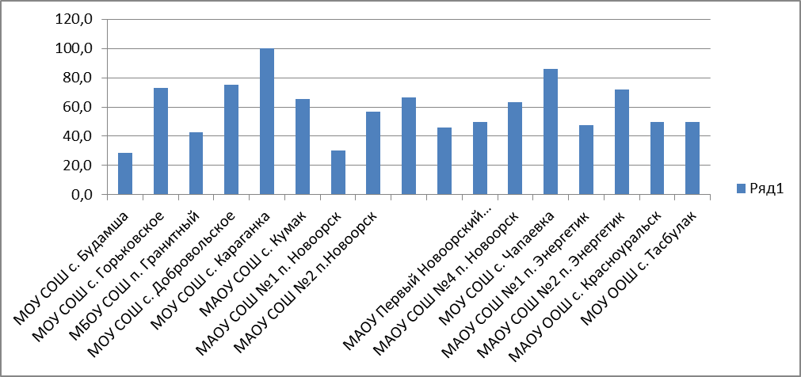

Рассмотрим более подробно рейтинговый ряд по положительным результатам итогового регионального экзамена. Высокий показатель процента «4» и «5» показывают следующие территории:
МОУ СОШ с. Караганка -100%
МОУ СОШ с. Чапаевка -85,7%
МОУ СОШ с. Добровольское -75%
МОУ СОШ с. Горьковское -72,7%
МАОУ СОШ №2 п. Энергетик -71,7%
МАОУ СОШ с. Кумак- 65,2%
МАОУ СОШ №4 п. Новоорск -63,2%
МАОУ СОШ №2 п.Новоорск -60%.
Вместе с тем, в ряде образовательных организациях не обеспечили качество подготовки обучающихся к региональным экзаменам, (показатель качества от 25 до 40 %):
МОУ СОШ с. Будамша -28,6%
МАОУ СОШ №1 п. Новоорск-30,4%
В ходе анализа было проведено сравнение результатов ВКР (входной контрольной работы), ПКР (полугодовой контрольной работы), пробной контрольной работой и итоговой контрольной работой по русскому языку среди 8 классов за 2015-2016 учебный год:
Таблица 2
 | Кол-во обучающихся, сдававших экзамен | Показатель «2», % | Показатель «4» и «5», % | Группа «риск» | Образовательные организации с большим показателем «2»
ВКР (сентябрь) | 309 | 16,0 | 29,4 | 50 | СОШ №1 п. Новоорск – 32,5%;  СОШ с. Добровольское – 28,5%.
ПКР (декабрь) | 310 | 11 | 41,9 | 35 | СОШ №1 п. Новоорск – 19,5%;  СОШ №1 п. Энергетик – 31,7%
Пробная КР (март) | 317 | 5,7 | 51,1 | 18 | СОШ №2 п. Новоорск (8в) – 18,2%;  СОШ №1 п. Энергетик (8б) – 15%;  СОШ п. Гранитный – 14,3%
Итоговая КР (май) | 323 | 0 | 55,7 | 0 | -

Диаграмма 2 – Показатель «2», %.
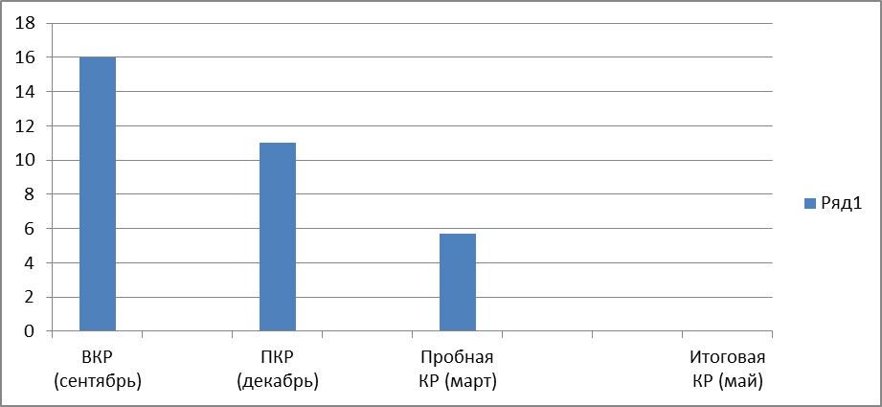

Диаграмма 3 – Показатель «4» и «5», %.

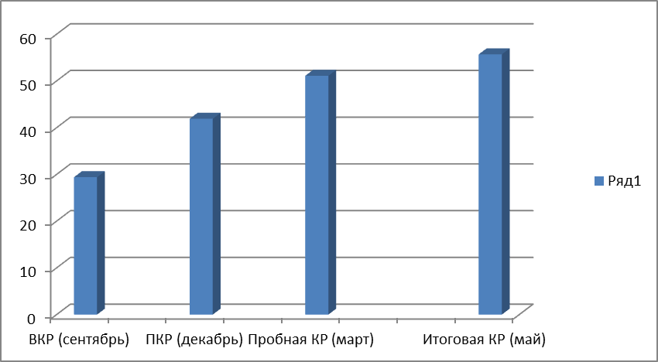

Данные, представленные в таблице, позволяют проследить динамику роста показателя «4» и «5», который увеличился на 4,6% в сравнении с пробной контрольной работой.
Также, можно увидеть уменьшение показателя «2» на 5,7 % в сравнении с пробной контрольной работой.
Экзаменационная работа разделена на 2 части и включает задания разных типов:
Часть 1 включает 16 заданий (1-16), требующих краткого ответа. В заданиях с кратким ответом ответ дается в виде слова, словосочетания, цифры или комбинации цифр или слов. Задание считается выполненным, если верный ответ зафиксирован в той форме, которая предусмотрена инструкцией по выполнению задания.
Часть 2 состоит из 1 задания (17), требующего развернутого ответа, который оценивается в соответствии с установленными критериями оценки.
Максимальное количество баллов, которое может набрать экзаменуемый, правильно выполнивший 15 заданий первой части работы, – 24 балла.
Максимальное количество баллов, которое может получить экзаменуемый за выполнение второй части работы, – 19 баллов.
Максимальное количество баллов, которое может получить экзаменуемый за выполнение всей экзаменационной работы, – 43 балла.

Распределение заданий по частям работы
Части работы | Число заданий | Максимальный первичный балл | Типы заданий
Часть 1 | 16  (1-16) | 24 | с кратким ответом
Часть 2 | 1  (17) | 19 | с развернутым ответом
Итого: | 17 | 43

Средний процент выполнения заданий части 1 (1-16) составил 76,2%, что соответствует стандартным требованиям к выполнению заданий подобного уровня.
В первой части работы лучше всего выполнены 2 задание и 8 задание (текст как речевое произведение; смысловая и композиционная целостность текста). Также успешно справились восьмиклассники с заданиями № 3, 5,6, 9, 11, 12, 13, 16; процент выполнения этих заданий превысил средний показатель выполнения заданий части 1.
Хуже всего были выполнены задания 10 (207 чел),16 (232 чел), проверявшие следующие элементы содержания образовательного стандарта:
умение правильно использовать тире между подлежащим и сказуемым;
умение соблюдать синтаксические нормы языка;
умение определять стиль речи;
умение определять функционально-смысловые типы речи;
умение делать синтаксический анализ простого осложненного предложения.

Показатель доли выполнения заданий 1 части (базового уровня сложности) пробного регионального экзамена по русскому языку обучающимися 8-х классов
№ | Контролируемый элемент содержания и (или) требование | Кол-во обучающихся, выполнивших задание  (из 323 чел)
1 | Орфоэпические нормы (ударение). | 274
2 | Слитное и раздельное написание производных предлогов и союзов. | 312
3 | Виды сказуемых: простое глагольное сказуемое, составное глагольное сказуемое, составное именное сказуемое. | 296
4 | Употребление тире между подлежащим и сказуемом в простом предложении. | 281
5 | Знаки препинания в простом предложении, осложненном однородными членами с союзами. | 285
6 | Знаки препинания в простом предложении, осложненном вводными словами и конструкциями. | 298
7 | Соблюдение синтаксических норм языка (согласование определений и приложений, согласование сказуемого с подлежащим, сочетание однородных членов). | 238
8 | Текст как речевое произведение. Смысловая и  композиционная целостность текста. | 310
9 | Текст как продукт речевой деятельности. Основные признаки текста. Функциональные стили и функционально-смысловые типы речи. | 249
10 | Лексическое значение слова.  Деление лексики русского языка на группы в  зависимости от смысловых связей между словами. | 207
11 | Текст как продукт речевой деятельности. Художественные средства выразительности речи. | 261
12 | Типы подчинительной связи в словосочетании: согласование, управление, примыкание. | 259
13 | Грамматическая основа предложения. Виды сказуемых. Типы простых предложений по составу грамматической основы: двусоставные и односоставные. | 246
14 | Типы простых предложений по составу грамматической основы: двусоставные и односоставные. Виды односоставных предложений. | 238
15 | Синтаксический анализ простого осложненного предложения (виды простых осложненных предложений: с обращениями, приложениями, уточняющими и однородными членами предложения). | 246
16 | Структура текста: средства связи предложений в тексте. | 232

Наибольшие затруднения в экзаменационной работе вызвали задания 2 части повышенного уровня сложности, требующие развернутого ответа – написание сочинения-рассуждения на тему, связанную с анализом содержания прочитанного текста.
Содержание сочинения оценивалось 9 критериями:
- наличие обоснованного ответа на поставленный вопрос на основе интерпретации текста;
- наличие примеров-аргументов;
- смысловая цельность, речевая связность и последовательность изложения;
- композиционная стройность работы;
- соблюдение орфографических норм;
- соблюдение пунктуационных норм;
- соблюдение грамматических норм;
- соблюдение речевых норм;
- фактическая точность письменной речи.
Наибольшие показатели выполнения были получены по критерию К9, контролирующему фактическую точность письменной речи.
Самые низкие результаты во второй части работы пришлись на второй критерий, оценивающий умение обучающихся аргументировать сформулированный самостоятельно тезис. Процент выполнения заданий по критерию К2 – 33%. Школьники приводили аргументы, не соответствующие обоснованному ответу на поставленный вопрос или забывали приводить примеры-аргументы вообще. Часть учеников приводили только один аргумент.
Аргументы являются неотъемлемой частью такого типа сочинений. Неумение аргументировать тезис говорит о несформированных умениях создавать тексты подобного типа речи.
Среди типичных ошибок, сделанных восьмиклассниками в сочинении, выделяются следующие:

К1: ошибки в интерпретации текста (31 % участников регионального экзамена по русскому языку приводят рассуждение на теоретическом уровне, допускают 2 и более фактических ошибок, связанных с пониманием тезиса, не доказывают тезис, дают рассуждение вне контекста задания, доказывают тезис на бытовом уровне, не могут дать обоснованный ответ на поставленный вопрос на основе интерпретации текста);
К2: отсутствие аргументации или ошибки в интерпретации текста при аргументации ( 18% обучающиеся не смогли привести ни одного примера-аргумента, а некоторые привели по одному аргументу, не указав их роль в тексте);
К3: нарушение абзацного членения текста (в работах 9% обучающихся наблюдается по одному нарушению абзацного членения текста, а в работах 24% обучающихся просматривается коммуникативный замысел, но нет смысловой цельности и речевой связности);
К4: композиционная цельность (в работах 8% учеников допущено более 2-х ошибок в построении текста, а у некоторых обучающихся наблюдается по одной ошибке);
К5: соблюдение орфографических норм (22,2% обучающихся допускают 4 и более орфографических ошибок);
К6: соблюдение пунктуационных норм (20,9% допускают 5 и более пунктуационных ошибок);
К7: соблюдение грамматических норм (10% допускают 3 и более грамматических ошибок);
К8: соблюдение речевых норм (9% допускают 5 и более речевых ошибок);
К9: фактическая точность письменной речи (6 % допускают 2 ошибки и более в изложении материала или в употреблении терминов).
Оценивая речевое и грамматическое оформление сочинений, эксперты отмечали в качестве типичных ошибок следующие: нарушение согласования, нарушение границ предложения, нарушение управления, нарушение видовременной соотнесенности глагольных форм, употребление слова в несвойственном ему значении.
Среди орфографических и пунктуационных ошибок чаще встречались ошибки на слитное, раздельное написание НЕ с разными частями речи; правописание безударной гласной в корне слова, суффиксов причастий; знаки препинания при обособленных членах предложения, в сложноподчиненных предложениях, при вводных конструкциях, а также ошибки при оформлении цитат.

Показатель доли выполнения заданий 2 части (повышенного уровня сложности) пробного регионального экзамена по русскому языку обучающимися 8-х классов
№ | Критерии оценивания сочинения-рассуждения на лингвистическую тему (С1.) | Баллы | Кол-во выполнивших
К1 | Наличие обоснованного ответа на поставленный вопрос.
К1 | Экзаменуемый привел рассуждение на теоретическом уровне. Фактических ошибок, связанных с пониманием тезиса, нет. | 2 | 157
К1 | Экзаменуемый привел рассуждение на теоретическом уровне. Допущена 1 фактическая ошибка, связанная с пониманием тезиса. | 1 | 132
К1 | Экзаменуемый привел рассуждение на теоретическом уровне. Допущено 2 и более фактических ошибок, связанных с пониманием тезиса, или тезис не доказан, или дано рассуждение вне контекста задания, или тезис доказан на бытовом уровне. | 0 | 34
К2 | Наличие примеров-аргументов.
К2 | Экзаменуемый привёл 2 примера-аргумента из текста, верно указав их роль в тексте. | 3 | 93
К2 | Экзаменуемый привёл 2 примера-аргумента из текста , но не указал их роль в тексте, или  привёл 2 примера-аргумента из текста, указав роль одного из них, или экзаменуемый привёл 1 пример-аргумент из текста, указав его роль в тексте. | 2 | 130
К2 | Экзаменуемый привёл 1 пример-аргумент из текста, не указав его роль в тексте. | 1 | 66
К2 | Экзаменуемый не привёл ни одного примера-аргумента из текста, иллюстрирующего тезис, или экзаменуемый привел примеры-аргументы не из прочитанного текста. | 0 | 34
К3 | Смысловая цельность, речевая связность и последовательность изложения.
К3 | Работа экзаменуемого характеризуется смысловой цельностью, речевой связностью и последовательностью изложения:  - логические ошибки отсутствуют, последовательность изложения не нарушена;  - в работе нет нарушений абзацного членения текста | 2 | 132
К3 | Работа экзаменуемого характеризуется смысловой цельностью, связностью и последовательностью изложения, но допущена 1 логическая ошибка, и/или  в работе имеется 1 нарушение абзацного членения текста. | 1 | 154
К3 | В работе экзаменуемого просматривается коммуникативный замысел, но допущено более 1 логической ошибки, и/или имеются 2 случая нарушения абзацного членения текста. | 0 | 37
К4 | Композиционная стройность работы.
К4 | Работа характеризуется композиционной стройностью и завершённостью, ошибок в построении текста нет. | 2 | 175
К4 | Работа характеризуется композиционной стройностью и завершённостью, но допущена 1ошибка в построении текста. | 1 | 120
К4 | В работе допущено 2 ошибки и более в построении текста. | 0 | 28
К5 | Соблюдение орфографических норм.
К5 | Орфографических ошибок нет, или допущено не более 1ошибки. | 2 | 151
К5 | Допущено 2-3 ошибки. | 1 | 101
К5 | Допущено 4 ошибки и более. | 0 | 71
К6 | Соблюдение пунктуационных норм.
К6 | Пунктуационных ошибок нет, или допущено не более 2 ошибок. | 2 | 163
К6 | Допущено 3-4 ошибки. | 1 | 93
К6 | Допущено 5 ошибок и более. | 0 | 67
К7 | Соблюдение грамматических норм.
К7 | Грамматических ошибок нет, или допущена 1 ошибка. | 2 | 203
К7 | Допущено 2 ошибки. | 1 | 88
К7 | Допущено 3 ошибки и более. | 0 | 32
К8 | Соблюдение речевых норм.
К8 | Речевых ошибок нет, или допущено не более 2 ошибок. | 2 | 212
К8 | Допущено 3-4 ошибки. | 1 | 84
К8 | Допущено 5 ошибок и более. | 0 | 27
К9 | Фактическая точность письменной речи.
К9 | Фактических ошибок в изложении материала, в понимании и употреблении терминов нет. | 2 | 235
К9 | Допущена 1 ошибка в изложении материала или в употреблении терминов. | 1 | 68
К9 | Допущено 2 ошибки и более в изложении материала или в употреблении терминов. | 0 | 20

Таблица 4
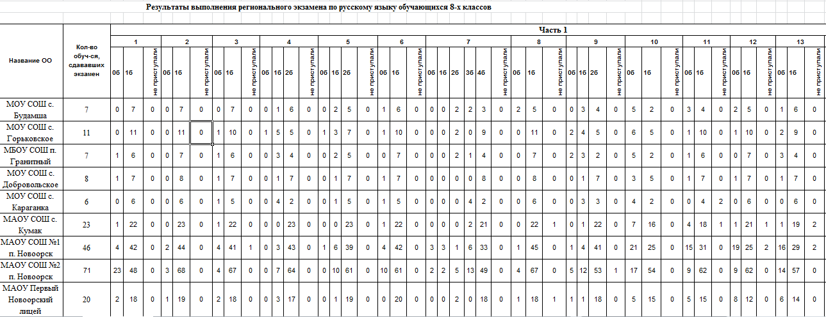
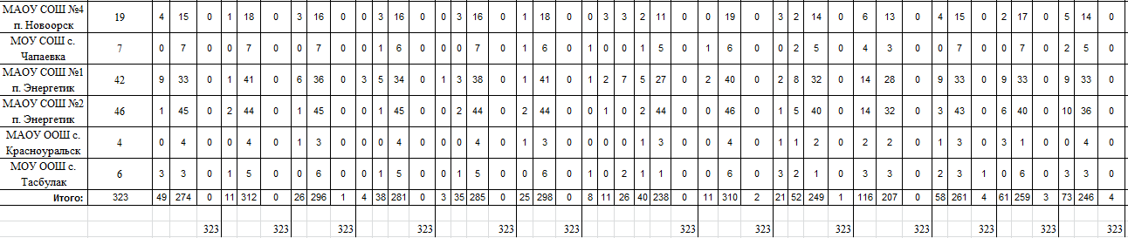
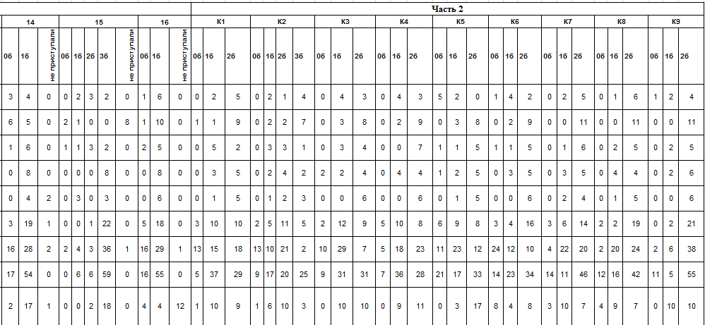
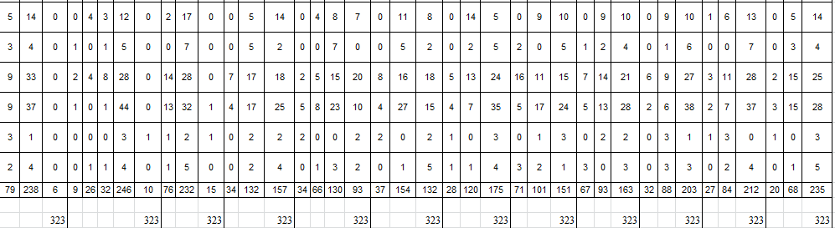

Выводы
Основные причины допущенных ошибок: недостаточный уровень сформированности навыков определения орфографических и синтаксических норм, недостаточный уровень знания лексики, стилей и типов речи, ошибки в определении главной информации, содержащейся в тексте. Самым сложным оказалось выполнение второй части заданий: не все обучающиеся смогли на высоком теоретическом уровне ответить на поставленный вопрос, многие пытались теоретизировать на бытовом уровне. Многие восьмиклассники с трудом связывали теорию и практику, приводили неудачные примеры или вовсе противоположные тому, о чём пытались рассуждать. Некоторые обучающиеся не смогли грамотно выразить свое мнение.
Анализ выполнения экзаменационной работы в зависимости от уровня сложности заданий показывает, что восьмиклассники успешно справляются с заданиями базового уровня сложности (76,2% выполнили первую часть), 44,8% – с заданиями повышенного уровня сложности.
В то же время школьники испытывают затруднения при выполнении заданий, проверяющих соблюдение синтаксических норм языка (согласование определений и приложений, согласование сказуемого с подлежащим, сочетание однородных членов) и разделов «Текст», «Синтаксис».
Анализ ошибок, допущенных обучающимися 8-х классов при выполнении регионального экзамена по русскому языку, показывает, что при организации процесса обучения русскому языку следует проводить на уроках систематическую работу с текстом, развивать у обучающихся уровень культуры высказывания, формировать умение не только грамотно выражать, но и аргументировать свою точку зрения, мнение, позицию. Кроме того, следует уделить особое внимание заданиям, в которых большинство обучающихся допустили ошибки.
Таким образом, проведение регионального экзамена позволило оценить уровень подготовки школьников, выявить внутренние проблемы общеобразовательных организаций, недостатки преподавания.
Рекомендации:
- Продолжить работу по организации и проведению региональных экзаменов по русскому языку в 8-х классах общеобразовательных организаций Новоорского района в 2016-2017 учебном году.
- Рассмотреть результаты контрольных работ по русскому языку обучающихся 8-х классов на совещании руководителей и заведующих по учебной части образовательных организаций.
- На заседаниях РМО учителей русского языка проанализировать результаты контрольных работ и руководителю РМО совместно с учителями-предметниками составить план мероприятий на следующий учебный год и организовать методическую поддержку учителям русского языка в подготовке обучающихся группы «риска».
- Руководителям ОО взять под контроль и довести до сведения родителей о результатах контрольных работ обучающихся 8 классов.

Методист РМК: Абдуллина М. А.

